1-

Identificación: información contacto.

Navegación: secciones.

Contenido: descripción productos, fotografía producto, noticias relacionadas, idiomas.

Interacción: cesta compra.

2- La estructura más adecuada de navegación es la lineal jerárquica ya que las secciones están bien diferenciadas entre si, pero puedes ir de unas a otras.

3-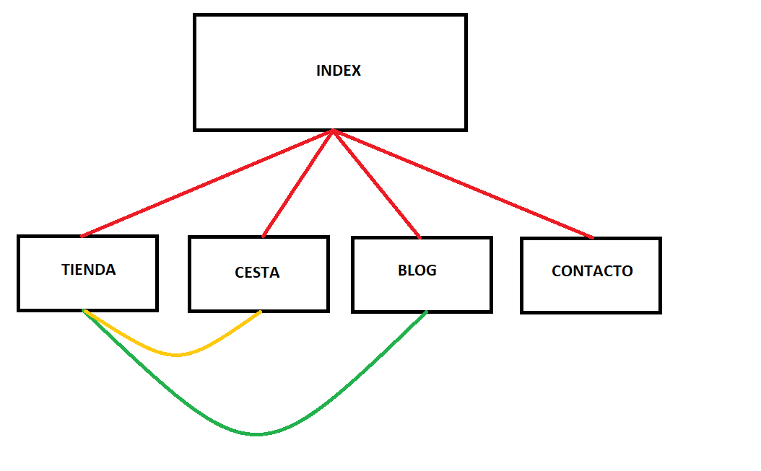

4-

**INDEX**

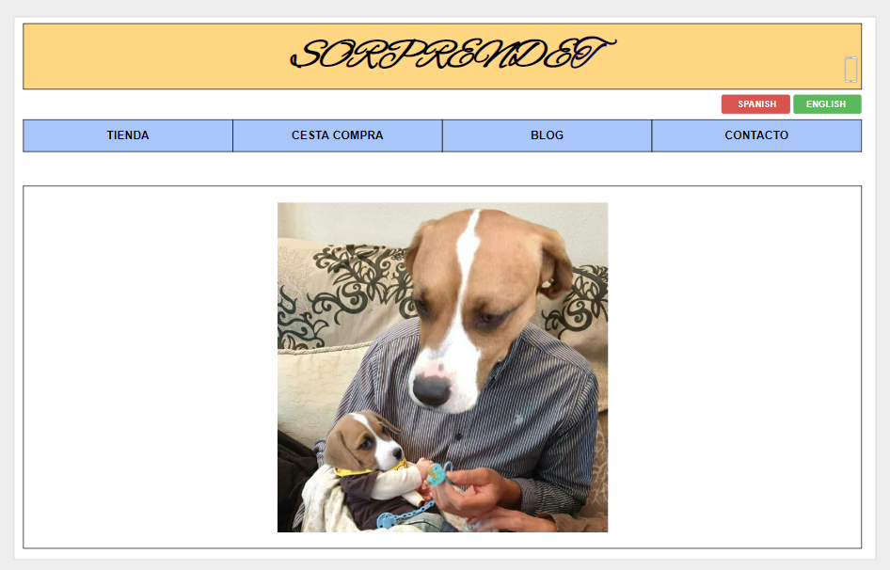

**TIENDA**

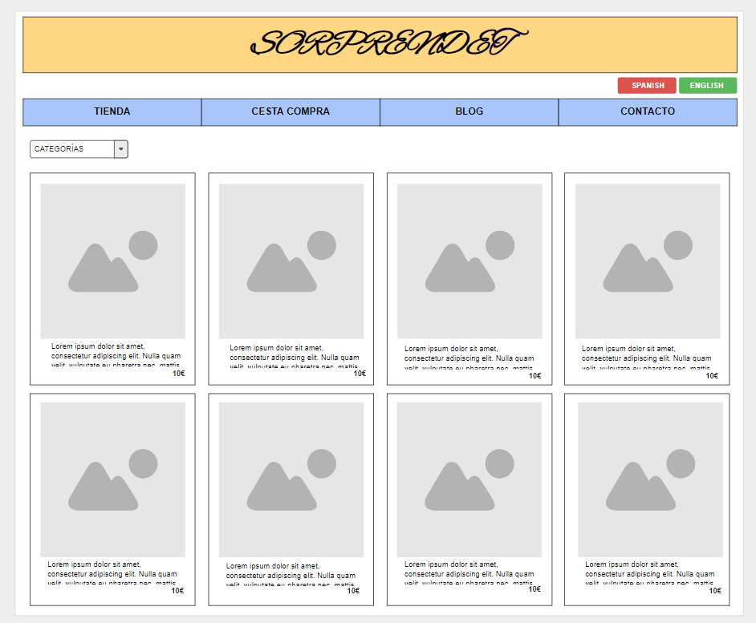

**CESTA**

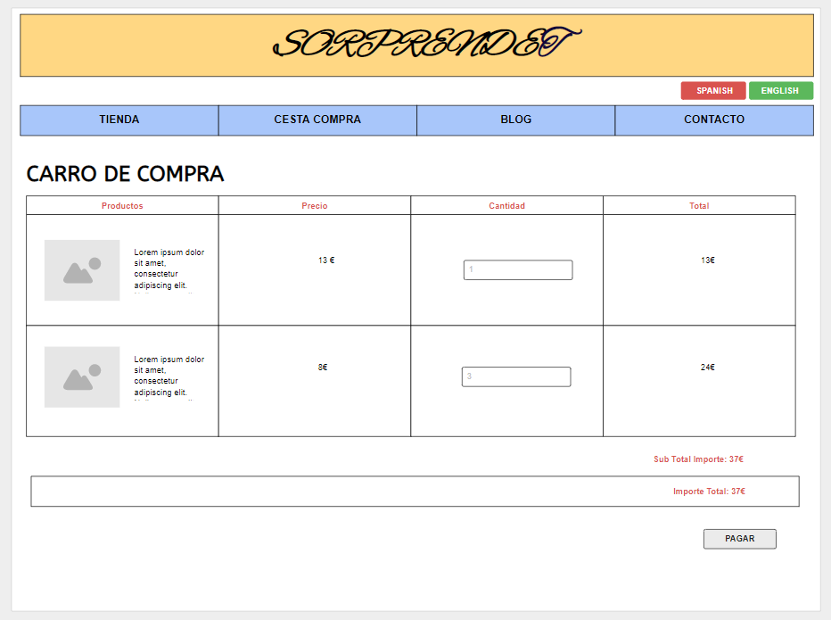

**BLOG**

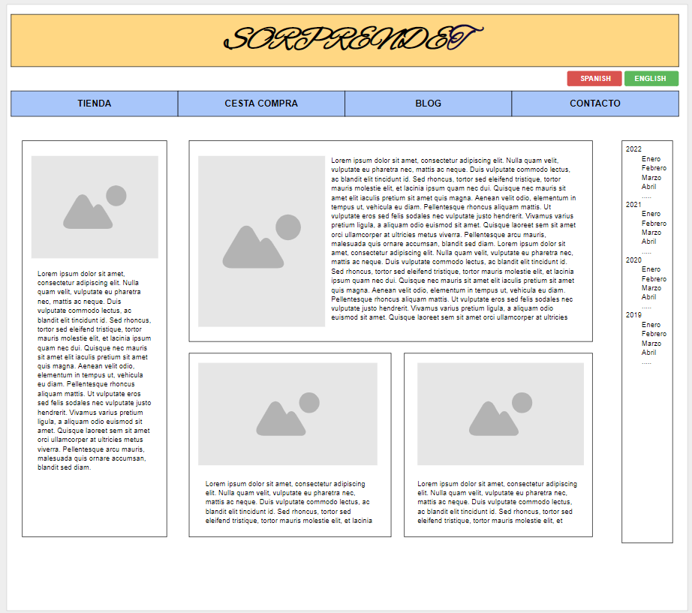

**CONTACTO**

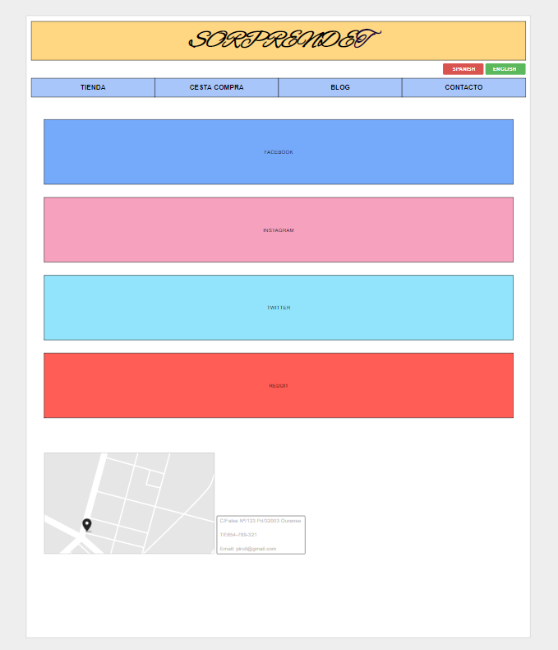

**INDEX MOBILE**

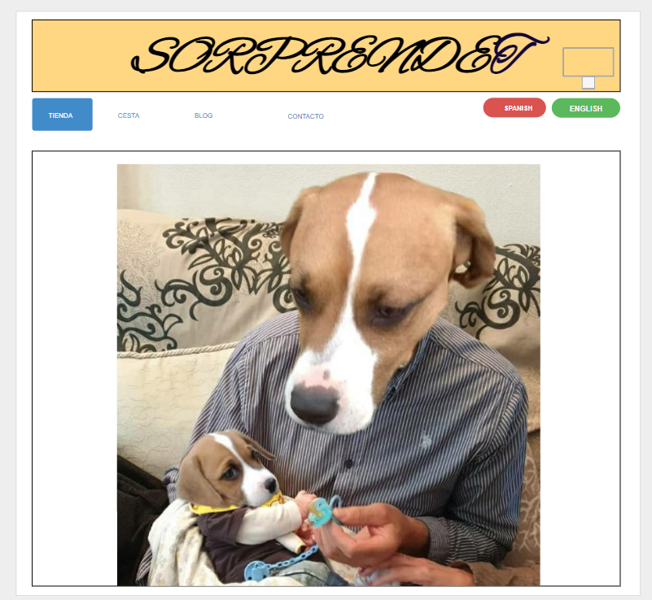

He utilizado moqups.com